Datum:_______________________ Mt 16,18: Kirche bauen
Jesus braucht unsere Hilfe.
Wir sollen an seiner Kirche mit bauen.

Foto von Euren Kirchenbauten.

Eine Kirche ist ein Haus.
Dort können wir beten, singen, Geschichten von Gott hören, Kerzen anzünden, Musik machen, mit Gott sprechen, lachen, weinen, froh und traurig sein.
In der Kirche feiern wir Gottesdienste.
Die Kirche sind auch wir Menschen.
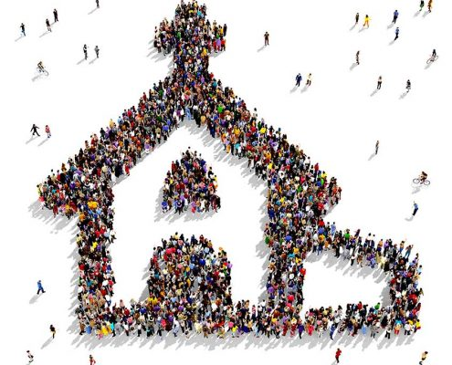
Auch Menschen
in anderen Ländern
gehören zur Kirche.

Wir glauben an Jesus.
Wir denken an Jesus.
Wir sprechen mit Jesus.
Wir wollen gut sein wie Jesus.
Jesus ist unser Freund.
Wir sind Freunde.

